基于6U VPX 的mSATA高性能数据存储板
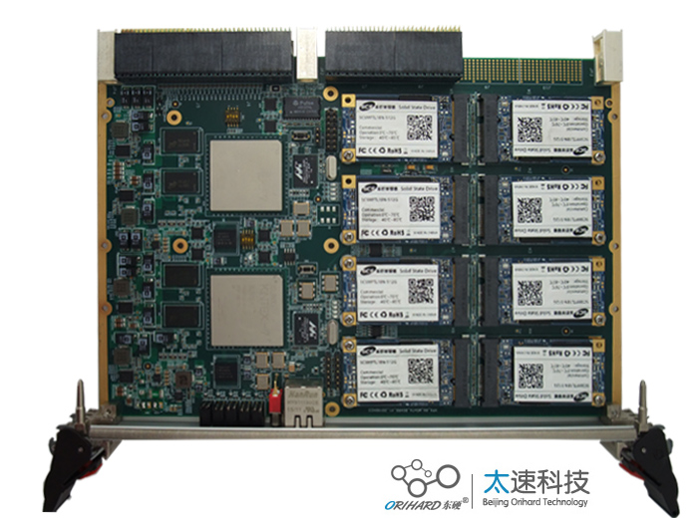
一、板卡概述
该产品系我司自主研发。基于标准6U VPX架构。
二、产品特性
大存储容量8TB
读写方式RAID0 ,读写速率2GB/s
四路x4 SRIO@5Gbps/Lane
两路 x4 PCIe@5Gbps/Lane
板载4GB DDR3 SDRAM
板载 2颗 128MB NorFlash
两路1000Base-T接口
符合VITA46.0 VPX Base Standard
三、原理框图
四、产品规格
处理能力 | 两片 Xilinx FPGA XC7K325T-2FFG900I
存储能力 | 每片FPGA外挂DDR3 SDRAM 256M x 64bit
 | 每片FPGA 外挂BPI Flash 128MB，用于程序加载
 | 外挂8个mSATA盘 @ 6Gbps/lane，总容量 可达8TB
VPX接口 | P0：单电源供电，系统复位（低电平有效），SM总线（IIC）
 | P1：四组x4 SRIO @ 5Gbps/Lane
 | P2：两组x4 PCIe @ 5Gbps/Lane,一个千兆以太网 10/100/1000 Base-T
 | P3：32对LVDS
 | P4：32对LVDS
前面板 | 一个千兆以太网
 | 两个电源指示灯
 | 一个系统复位按键
 | 两个FPGA分别引出4个LEDs至前面板，用于状态指示及调试
片间互联 | 两个FPGA 实现72对LVDS互联
工作温度 | -40℃~ 70°C
供电要求 | 单电源DC12V~5A
散热方式 | 风冷散热

